Ingeniería de Software

**Gestión de la Configuración (CM)**

***Definición de un Proceso de Control del Cambio***

MIEMBROS DEL GRUPO (L11:007.1.1):

* Marcos Sanmartín
* Andrés Pensado
* Rubén Rey
* Joaquín Quintas

FECHA DE ENTREGA: 12/2/2025

|  |  |  |
| --- | --- | --- |
| **CONTROL DE VERSIONES** | | |
| **VERSION** | **FECHA** | **DESCRIPCIÓN DEL CAMBIO** |
| 1.0 | 13/02/25 | Documento final |
|  |  |  |
|  |  |  |
|  |  |  |
|  |  |  |
|  |  |  |

**ÍNDICE**

1 Información sobre la práctica a realizar 4

1.1 Descripción de la práctica 4

1.2 Descripción del grupo de trabajo 4

1.3 Seguimiento de la práctica 4

2 DOCUMENTACIÓN DE LA PRÁCTICA 5

2.1 Descripción del proceso de control de cambios 5

2.2 Diagrama de actividades 5

2.3 Definición de Actividades 5

2.3.1 Actividad 1: Identificación del problema 5

2.3.2 Actividad 2: Solicitud de Cambio 6

2.3.3 Actividad 3: Análisis de la Solicitud 7

2.3.4 Actividad 4: Toma de Decisión 7

2.3.5 Actividad 5: Planificación del Cambio 8

2.3.6 Actividad 6: Implementación del Cambio 9

2.3.7 Actividad 7: Validación y Pruebas 10

2.3.8 Actividad 8: Documentación Final y Distribución del Producto 10

2.4 Plantillas del proceso 11

2.4.1 Plantilla IdfPrbl 11

2.4.2 Plantilla SolCam 12

2.4.3 Plantilla AnaSol 14

2.4.4 Plantilla TomDec 15

2.4.5 Plantilla PlanCamb 17

2.4.6 Plantilla Cambios 18

3 ANEXOS 20

3.1 Anexo 1.- Cambios propuestos por cada miembro del grupo 20

3.1.1 Andrés Pensado Seoane 20

3.1.2 Rubén Rey Souto 20

3.1.3 Marcos Sanmartín Rodríguez 21

3.1.4 Joaquín Quintas Abia 21

3.2 Anexo 2.- Bibliografía y material utilizado 22

3.3 Anexo 3.- Relatorio de documentos asociados a éste 22

# Información sobre la práctica a realizar

## Descripción de la práctica

En esta práctica se aplicarán una gestión de cambios en la empresa MiñaXoia Solusions que posteriormente será aplicable al proyecto en el que se diseña un software para la pantalla del Tesla Model 3. Se explicará cómo se gestionarán dichos cambios a través de diferentes actividades propuestas con sus plantillas asociadas, permitiendo así una gestión eficiente y documentada de los cambios.

## Descripción del grupo de trabajo

Los integrantes del grupo y los roles que asumen son los siguientes:

* Andrés Pensado Seoane como director del proyecto
* Joaquín Quintas Abia como validador de requisitos
* Marcos Sanmartín Rodríguez como asegurador de la calidad
* Rubén Rey Souto como gestor documental

## Seguimiento de la práctica

El tiempo de dedicado a la elaboración de esta práctica se distribuye en las siguientes fechas:

* Martes 11 de febrero: 16:30-20:00. Participaron todos los miembros del grupo.
* Miércoles 12 de febrero: 16:00-20:00. Participaron todos los miembros del grupo

# DOCUMENTACIÓN DE LA PRÁCTICA

## Descripción del proceso de control de cambios

Este documento describe el proceso de control de cambios, incluyendo la secuencia de actividades, un diagrama de actividades, la definición de cada una, plantillas y la justificación de sus campos. El objetivo de esto es garantizar un buen manejo de los cambios, estando debidamente documentados.

Las actividades involucradas son las siguientes: Identificación del problema, Solicitud de Cambio, Análisis de la Solicitud, Toma de Decisión, Planificación del Cambio, Implementación del Cambio, Validación y Pruebas y Documentación final y Distribución

## Diagrama de actividades

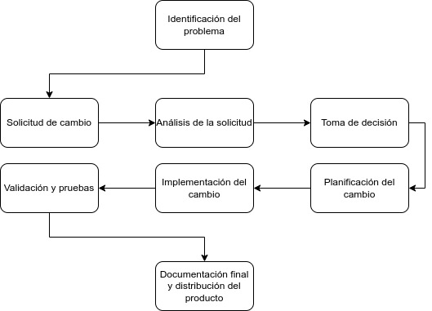

## Definición de Actividades

### Actividad 1: Identificación del problema

-**Descripción y propósito**: Proceso para notificar y documentar problemas reportados por los interesados y usuarios del proyecto. En este proceso, se recoge toda la información posible de manera precisa para poder resolver el problema de manera adecuada. Para notificar el problema se realizará a través del correo electrónico de la empresa, o bien a través del número de teléfono. En caso de realizarse a través del teléfono, el operador hará todas las preguntas necesarias para cubrir la plantilla. En caso de hacerlo vía correo electrónico, se enviará la plantilla a completar. Si la plantilla se recibida está incompleta, el personal será el encargado de completarla realizando la subactividad “Completar Plantilla”.

**-Involucrados:** Interesados en el proyecto (excluyendo el equipo de desarrollo) o usuarios y personal encargado de dar el servicio de atención al cliente.

**-Entradas requeridas:** Llamada telefónica o correo electrónico y plantilla. La plantilla se identificará con el nombre “IdfPrbl” disponible en la nube de la empresa en el directorio “Org/Plantillas”.

**-Productos de trabajo:** Plantilla “IdfPrbl” cubierta en la carpeta “Org/Problemas_Pendientes”

**-Criterios de entrada:** Recepción de la notificación del problema y disponibilidad de la plantilla en blanco.

**-Criterios de Salida:** La plantilla “IdfPrbl” queda completamente cubierta y se almacena en la carpeta “Org/Problemas_Pendientes”.

**-Subactividades:** Completar la plantilla en caso de que haya algún campo que no esté cubierto.

#### Subactividad 1.1: Completar la Plantilla

-**Descripción y propósito**: Completar todos los campos incompletos de la plantilla del tipo “IdfPrbl” que se recibe, con el fin de recoger la mayor cantidad de información posible, tanto del usuario como del problema.

**-Involucrados:** Personal encargado de dar el servicio de atención del cliente.

**-Entradas requeridas:** Plantilla “IdfPrbl” incompleta recibida vía correo electrónico por el interesado.

**-Productos de trabajo:** Plantilla “IdfPrbl” completa en la carpeta “Org/Problemas_Pendientes”.

**-Criterios de entrada:** Recepción de la plantilla incompleta a través del correo electrónico.

**-Criterios de Salida:** Plantilla “IdfPrbl” cubierta en la carpeta “Org/Problemas_Pendientes” con todos los campos cubiertos.

**-Subactividades:** No existen.

### Actividad 2: Solicitud de Cambio

-**Descripción y propósito**: Proceso para formalizar varias soluciones a un problema detectado en la carpeta “Org/Problemas_Pendientes”. En esta formalización se explorarán diferentes maneras de abordar el problema detectado. Para ello se asignará un equipo responsable para analizar dicha solicitud. Se incluirán también detalles como el motivo del cambio o posibles implicaciones. Toda esta información figurará en la plantilla “SolCam”.

**-Involucrados:** Equipo responsable formado por un director y un conjunto de trabajadores cuyo tamaño dependerá de la complejidad del problema.

**-Entradas requeridas:** Una plantilla del tipo “IdfPrbl” almacenada en “Org/Problemas_Pendientes”. Una plantilla del tipo “SolCam” en blanco disponible en la nube de la empresa en la carpeta “Org/Plantillas”.

**-Productos de trabajo:** Plantilla de tipo “SolCam” con todos los campos cubiertos en la nube de la empresa en el directorio “Org/Solicitud_Cambio”.

**-Criterios de entrada:** Existencia de una plantilla del tipo “IdfPrbl” completa almacenada en la carpeta “Org/Problemas_Pendientes”. Una plantilla del tipo “SolCam” en blanco disponible en la nube de la empresa en la carpeta “Org/Plantillas”.

**-Criterios de Salida:** Plantilla de tipo “SolCam” con todos los campos cubiertos y ubicada en la carpeta “Org/Solicitud_Cambio”.

**-Subactividades:** No existen.

### Actividad 3: Análisis de la Solicitud

-**Descripción y propósito**: Proceso donde se define la viabilidad de una solicitud de cambio propuesta que está almacenada en la carpeta “Org/Solicitud_Cambio”. Se hace un estudio de la viabilidad con el objetivo de saber si la aplicación de cada cambio generará algún beneficio para la empresa. En este estudio se incluye el impacto económico que implica realizar los cambios, las posibles mejoras que pueden producir, así como la reiteración de la denuncia de dicho problema, observable en el número de apariciones de dicho problema en el directorio “Org/Solcitudes_Archivadas”. El equipo dejará una recomendación para la futura toma de decisión de los directivos.

**-Involucrados:** Equipo responsable del cambio.

**-Entradas requeridas:** Plantillo de tipo “SolCam” completa y almacenada en la carpeta “Org/Solicitud_Cambio”. Una plantilla del tipo “AnaSol” en blanco disponible en la nube de la empresa en la carpeta “Org/Plantillas”.

**-Productos de trabajo:** Plantilla del tipo “AnaSol” con todos los campos cubiertos y almacenado en la nube de la empresa en el directorio “Org/Analisis_Soluciones”.

**-Criterios de entrada:** Existencia de una plantilla del tipo “SolCam” completa almacenada en la carpeta “Org/Solicitud_Cambios”. Una plantilla del tipo “AnaSol” en blanco disponible en la nube de la empresa en la carpeta “Org/Plantillas”.

**-Criterios de Salida:** Plantilla de tipo “AnaSol” con todos los campos cubiertos y ubicada en la carpeta “Org/Analisis_Soluciones”.

**-Subactividades:** No existen

### Actividad 4: Toma de Decisión

-**Descripción y propósito**: Proceso donde los directivos de la empresa analizan el estudio almacenado en la plantilla “AnaSol”. Tras este análisis, el equipo directivo toma una decisión sobre si actuar o no en función de la magnitud del problema y de la viabilidad de las soluciones. En caso de no llevar a cabo ninguna solución, se realiza la subtarea “Archivar Problema”. En caso contrario, se efectúa la selección la solución adecuada. Para ello, se tiene en cuenta la recomendación facilitada por el equipo responsable.

**-Involucrados:** El equipo directivo de la empresa.

**-Entradas requeridas:** Plantillo de tipo “AnaSol” completa y almacenada en la carpeta “Org/Analisis_Solicitud”. Una plantilla del tipo “TomDec” en blanco disponible en la nube de la empresa en la carpeta “Org/Plantillas”.

**-Productos de trabajo:** Plantilla del tipo “TomDec” con todos los campos cubiertos y almacenado en la nube de la empresa en el directorio “Org/Toma_Decisiones”.

**-Criterios de entrada:** Existencia de una plantilla del tipo “AnaSol” completa almacenada en la carpeta “Org/Analisis_Solicitud”. Una plantilla del tipo “TomDec” en blanco disponible en la nube de la empresa en la carpeta “Org/Plantillas”.

**-Criterios de Salida: Plantilla** de tipo “TomDec” con todos los campos cubiertos y ubicada en la carpeta “Org/Toma_Decisiones”.

**-Subactividades:** Archivar el problema.

#### Subactividad 4.1: Archivar Problema

-**Descripción y propósito**: Proceso donde se mantiene un registro de todas las propuestas rechazadas por el equipo directivo con el fin de contabilizar los afectados por el problema para determinar la magnitud del mismo y el impacto sobre los usuarios.

**-Involucrados:** Equipo directivo de la empresa.

**-Entradas requeridas:** Existencia de una plantilla del tipo “TomDec” con el campo “Resolver” rechazado.

**-Productos de trabajo:** La plantilla del tipo “TomDec” con los campos “Resolver” y “Motivo” cubiertos. Esta plantilla se almacena en el directorio “Org/Solicitudes_Archivadas”.

**-Criterios de entrada:** El campo “Resolver” de la plantilla “TomDec” está rechazado.

**-Criterios de Salida:** La plantilla de entrada queda almacenada en el directorio “Org/Solicitudes_Archivadas”.

**-Subactividades:** No existen.

### Actividad 5: Planificación del Cambio

-**Descripción y propósito**: Proceso donde se crea el equipo encargado de implementar el cambio, se elabora el Gantt y se define el EDT, incluyendo un plan de pruebas y corrección errores. Se busca la manera óptima para asignar las tareas a los trabajadores en función de sus roles y cualidades. A su vez, se realiza un profundo análisis de riesgos con sus pertinentes planes de contingencia. Todas estas acciones se realizan a partir de la solución aceptada en la plantilla “TomDec” y apoyándose en la plantilla “AnaSol” correspondiente al problema.

**-Involucrados:** Director del equipo de desarrollo, el director del equipo responsable del cambio y un integrante de recursos humanos.

**-Entradas requeridas:** Plantilla del tipo “AnaSol” y la plantilla del tipo “TomDec” con una solución aceptada.

**-Productos de trabajo:** Una plantilla del tipo “PlanCamb” y un informe extenso con toda la documentación relativa a la planificación de la actividad (asignación de recursos, duración de tareas...).

**-Criterios de entrada:** Existencia de una plantilla del tipo “AnaSol” completa almacenada en la carpeta “Org/Analisis_Solicitud” y una del tipo “TomDec” en la carpeta “Org/Toma_Decisiones”. Una plantilla del tipo “PlanCamb” en blanco disponible en la nube de la empresa en la carpeta “Org/Plantillas”.

**-Criterios de Salida:** La plantilla del tipo “PlanCamb” queda almacenada en el directorio “Proyecto/Version_ID” siendo Proyecto el nombre del proyecto sobre el que se realiza el cambio e ID la versión en la que se implementará el cambio.

**-Subactividades:** No existen.

### Actividad 6: Implementación del Cambio

-**Descripción y propósito**: Proceso donde se aplican las tareas registradas en la planificación y registro de los cambios realizados sobre el proyecto. Este proceso es realizado por el equipo de implementación. El fin de este proceso es subsanar el problema cumpliendo con los requisitos de la planificación.

**-Involucrados:** Equipo de implementación.

**-Entradas requeridas:** Plantilla del tipo “PlanCamb” y el informe extendido de la planificación. Existencia de una plantilla de nombre “Cambios” en blanco disponible en la nube de la empresa en la carpeta “Org/Plantillas”.

**-Productos de trabajo:** Plantilla del tipo “Cambios” con todos los cambios registrados y almacenada en la nube de la empresa en el directorio “Proyecto/Version_ID”. También la implementación sin validar.

**-Criterios de entrada:** Existencia del informe de la planificación y la plantilla “PlanCamb” completos guardados en la nube de la empresa en la carpeta “Proyecto/Version_ID”.

**-Criterios de Salida:** La plantilla del tipo “Cambios” queda cubierta y almacenada en el directorio “Proyecto/Version_ID” junto con la implementación sin validar.

**-Subactividades:** No existen

### Actividad 7: Validación y Pruebas

-**Descripción y propósito**: Proceso donde se hacen comprobaciones sobre los cambios implementados con el fin de asegurarse de la validez y la integridad del producto, confirmando haber resuelto el problema inicial. Si se encuentra algún error el equipo de implementación deberá llevar a cabo la subactividad “Corrección de error”. Se asigna un equipo de pruebas que será el encargo de hacer todas estas comprobaciones.

**-Involucrados:** Equipo de pruebas y equipo de implementación.

**-Entradas requeridas:** Plantilla del tipo “Cambios” y la implementación sin validar.

**-Productos de trabajo:** Producto final.

**-Criterios de entrada:** Plantilla del tipo “Cambios” y la implementación sin validar ambos almacenados en la nube de la empresa en la carpeta “Proyecto/Version_ID”.

**-Criterios de Salida:** Producto final.

**-Subactividades:** Corrección de error.

#### Subactividad 7.1: Corrección de error

-**Descripción y propósito**: Proceso para corregir un error detectado durante la validación o durante la corrección de otro error. El objetivo es subsanar diferentes errores cometidos en la implementación o resolución del problema y registrar los cambios realizados actualizando la plantilla “Cambios” de la nube.

**-Involucrados:** Equipo de implementación.

**-Entradas requeridas:** Plantilla del tipo “Cambios” y la implementación sin validar.

**-Productos de trabajo:** Plantilla del tipo “Cambios” modificada y la implementación con el error corregido.

**-Criterios de entrada:** Implementación con un error detectado.

**-Criterios de Salida:** Plantilla del tipo “Cambios” actualizada y guardada en la carpeta “Proyecto/Version_ID” y la implementación con el error corregido.

**-Subactividades:** No existen.

### Actividad 8: Documentación Final y Distribución del Producto

-**Descripción y propósito**: Proceso que recoge todo el desarrollo del cambio en una memoria y distribuye la nueva versión del producto con el problema solucionado, tras la supervisión y aprobación del director del proyecto y el director de la empresa. La memoria contendrá un resumen de la información contenida en las distintas plantillas completadas durante dicho proceso.

**-Involucrados:** Equipo de redacción, director de la empresa y director del proyecto.

**-Entradas requeridas:** Plantillas realizadas durante el proceso de control de cambio y producto final.

**-Productos de trabajo:** Memoria.

**-Criterios de entrada:** Todas las plantillas que se recogieron durante todo el proceso de control de cambio junto con el producto final.

**-Criterios de Salida:** Memoria completa que registre todo el proceso de control de cambio y aprobar la distribución del producto.

**-Subactividades:** No existen.

## Plantillas del proceso

### Plantilla IdfPrbl

Esta plantilla servirá para recoger la información del problema y se usará durante la Actividad 1. Una vez completa servirá de entrada para la Actividad 2.

#### Modelo

1. **Fecha:** generada automáticamente al rellenar la plantilla. Se almacenará en formato dd/mm/aa.
2. **Identificador:** generado automáticamente también. Tendrá el formato Prbl+n donde n será un número correlativo. Este identificador se usará en todas las plantillas para que la navegación entre ellas sea lo más simple posible.
3. **Información de contacto:** compuesta por los subcampos:
   1. Nombre completo
   2. Correo electrónico (que se cubrirá automáticamente si se manda por correo electrónico)
   3. Número de teléfono (que se cubrirá automáticamente si el reporte del problema se hace mediante este medio).
4. **Descripción:** compuesta por los subcampos:
   1. Fecha de detección
   2. Situación en la que se detecta
   3. Descripción de la falla

En cuanto al pie de la plantilla cuenta con 2 campos: **Identificador** (P.1), **Última fecha de modificación** (P.2).

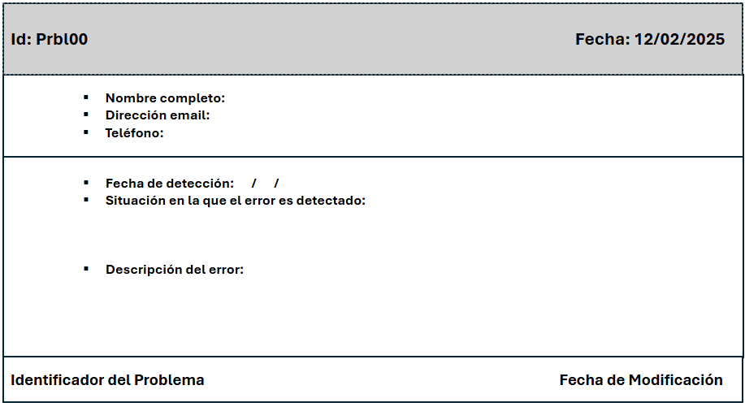

#### Justificación de sus campos

Las motivaciones de elección de estos campos es la siguiente:

1. Controlar la fecha de solicitud del cambio para reducir el tiempo de atención del problema.
2. Evitar pérdidas de solicitudes, facilitar el rastreo y navegabilidad a través de los distintos directorios de la empresa.
3. Identifica origen del problema y facilita el contacto con él si hubiese necesidad
   1. Almacena la forma de dirigirse a la persona cuando tratemos con ella
   2. Una vía de comunicación para pequeñas comunicaciones en caso de necesidad
   3. Una vía de comunicación más directa en caso de necesitar una conversación completa para aclarar algún detalle del problema.
4. Describe el problema
   1. Facilita saber el estado del sistema en ese momento
   2. Facilita el diagnóstico
   3. Detalle claro y conciso del problema

En cuanto a la motivación del pie de página la motivación de los dos campos es diferente. Para P.1 es la facilidad de acceso y la facilidad visual para identificar rápidamente a que problema pertenece. Para P.2 el motivo es saber si el problema está a la orden del día y está siendo atendido o si se ha quedado perdido o desatendido.

### Plantilla SolCam

Esta plantilla servirá para formalizar la información del problema y se usará durante la Actividad 2. Una vez completa servirá de entrada para la Actividad 3.

#### Modelo

1. **Fecha:** generada automáticamente al rellenar la plantilla. Se almacenará en formato dd/mm/aa.
2. **Identificador:** tendrá el formato Prbl+n donde n será un número correlativo. Este identificador se usará en todas las plantillas para que la navegación entre ellas sea lo más simple posible. Se usará el del campo Identificador de la plantilla “IdfPrblm”.
3. **Equipo:** con los siguientes subcampos
   1. Nombre del director del equipo de propuesta del cambio.
   2. Nombre de todos los empleados que participan en este proceso.
4. **Soluciones:** se repite un número de veces variable (mínimo una vez) con el siguiente formato:
   1. Nombre explicativo de la solución.
   2. Identificador de solución, número correlativo dentro de la plantilla que informa del número de solución.
   3. Descripción completa del procedimiento que se seguiría de aplicarse esta solución.
   4. Breve resumen explicativo.
5. **Versión:** informará sobre la versión del sistema en la que se encontraba el sistema en ese momento.

En cuanto al pie de la plantilla cuenta con 2 campos: **Identificador** (P.1), **Última fecha de modificación** (P.2).

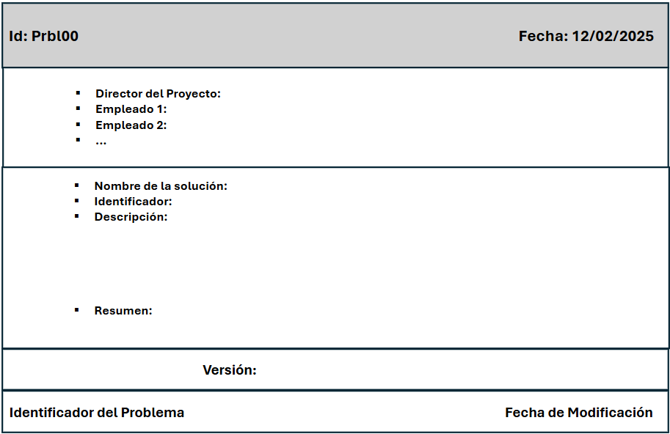

#### Justificación de sus campos

Los motivos de la elección de estos campos en la plantilla son los siguientes:

1. Controlar la fecha en la que se inicia la solicitud de cambio para reducir el tiempo de atención del problema.
2. Evitar pérdidas de solicitudes, facilitar el rastreo y navegabilidad a través de los distintos directorios de la empresa.
3. Facilita el acceso a toda la documentación del sistema en ese momento de ser necesaria la búsqueda de información.
4. Identificar a los participantes de la actividad
   1. Identificar al responsable final de los cambios propuestos
   2. Identificar a todos los participantes en la conformación de soluciones
5. Proponer soluciones al problema
   1. Identificar de forma fácil cada solución mediante un nombre descriptivo
   2. Identificar la solución entre todas las propuestas para facilitar el tratamiento posterior
   3. Explicar de forma completa y detallada todos los pasos a seguir en la solución con el fin de dar a entender el efecto que tendría sobre el sistema.
   4. Entender de forma clara y resumida la propuesta final

En cuanto a la motivación del pie de página la motivación de los dos campos es diferente. Para P.1 es la facilidad de acceso y la facilidad visual para identificar rápidamente a que problema pertenece. Para P.2 el motivo es saber si el problema está a la orden del día y está siendo atendido o si se ha quedado perdido o desatendido.

### Plantilla AnaSol

Esta plantilla servirá para el análisis de la viabilidad de las distintas soluciones propuestas en la Actividad 2: Solicitud de Cambio, y se utilizará en la Actividad 3: Análisis de la Solicitud, Actividad 4: Toma de Decisión y Actividad 5: Planificación del Cambio.

#### Modelo

1. **Fecha**: generada automáticamente al rellenar la plantilla. Se almacenará en formato dd/mm/aa.
2. **Identificador**: tendrá el formato Prbl+n donde n será un número correlativo.
3. **Equipo**: con los siguientes subcampos
   1. Identificador de empleado del director del equipo de propuesta del cambio.
   2. Identificador de empleado de todos los empleados que participan en este proceso.
4. **Análisis**: compuesta por los siguientes subcampos:
   1. Nombre de la solución.
   2. Identificador de la solución, número correlativo dentro de la plantilla que informa del número de solución.
   3. Breve resumen explicativo de la solución a analizar.
   4. Estimación del coste de desarrollo.
   5. Plazo de implementación.
   6. Capacidad de los trabajadores.
   7. Criticalidad.
   8. Beneficios esperados tras aplicar el cambio.
5. **Recomendación final:** elección que el equipo que analiza la solución considera la más adecuada.

El pie de la plantilla cuenta con dos campos: **Identificador** (P.1).

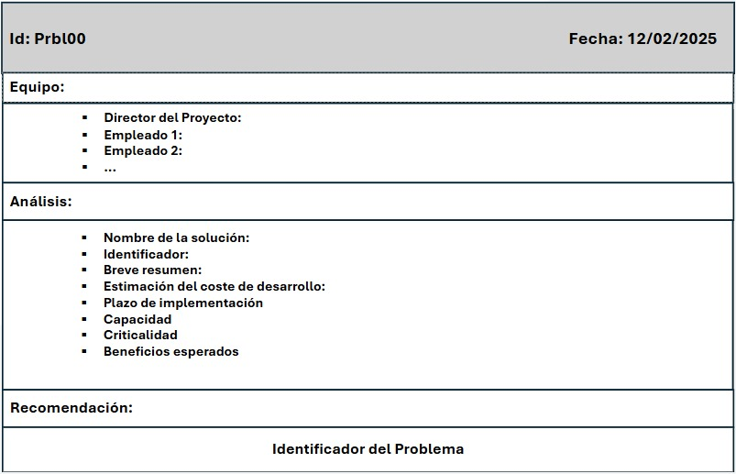

#### Justificación de sus campos

Los motivos para la elección de estos campos en la plantilla son los siguientes:

1. Controlar la fecha en la que se lleva a cabo el análisis de la solicitud para reducir el tiempo de atención del problema.
2. Evitar la pérdida del análisis de las distintas soluciones propuestas para un problema concreto y facilitar el rastreo y navegabilidad a través de los distintos directorios de la empresa.
3. Identificar a los participantes de la actividad.
   1. Identificar al responsable final del análisis realizado.
   2. Identificar a los trabajadores involucrados en el análisis de las soluciones propuestas.
4. Ofrecer un estudio de los diferentes puntos a tener en cuenta para considerar aceptar una solución u otra.
   1. Identificar de forma fácil cada propuesta mediante un nombre descriptivo.
   2. Identificar la propuesta entre todas las analizadas para facilitar el acceso a cada una de las evaluaciones.
   3. Explicar de forma clara y concisa la propuesta realizada.
   4. Estimar el coste económico que conlleva llevar a cabo dicha propuesta.
   5. Detallar el plazo temporal en el que se podría llevar a cabo la implementación de dicha propuesta.
   6. Estimar la disponibilidad de los trabajadores para el plazo indicado en el subcampo anterior.
   7. (Estimar el impacto que tendría sobre el producto en el caso de llevar a cabo el cambio)
   8. Estimar las ganancias esperadas tras la aplicación de la propuesta.

La motivación para el campo P.1 es la facilidad de acceso y la facilidad visual para identificar rápidamente el problema con el que se está tratando.

### Plantilla TomDec

Esta plantilla servirá para dejar en constancia si se lleva a cabo o no el cambio y en caso afirmativo, dejar claro qué solución se adoptará para ello. Esta plantilla será usada en la Actividad 4: Toma de Decisión y servirá como entrada para la Actividad 5: Planificación del Cambio.

#### Modelo

La plantilla contará con los siguientes campos

1. **Fecha**: Generada automáticamente cuando se rellene la plantilla. Su formato será el mismo que las plantillas anteriores: dd/mm/aa.
2. **Identificador del Problema**: seguirá el formato Prbl+n, para hace referencia al Problema n donde n es un número correlativo para cada problema generado.
3. **Datos del Equipo Responsable:** diferentes códigos para identificar al equipo
   1. Identificador del Director del Equipo Directivo encargado de tomar la decisión
   2. Identificador del equipo que analizó el cambio.
4. **Resumen del Problema:** breve resumen del problema
   1. Resumen del análisis de la plantilla “AnaSol”: Descripción breve del problema basado en el análisis realizado.
   2. Impacto del problema: breve explicación de las consecuencias del problema si no se soluciona
5. **Resolución:** decisión final tomada y los motivos
   1. Decisión tomada: Si/No
   2. Motivo de la Decisión: breve explicación de la elección tomada
   3. Solución Seleccionada: Solución que se llevará a cabo para implementar el cambio

En cuanto al pie de la plantilla cuenta con 2 campos: **Identificador** (P.1), **Última fecha de modificación** (P.2).

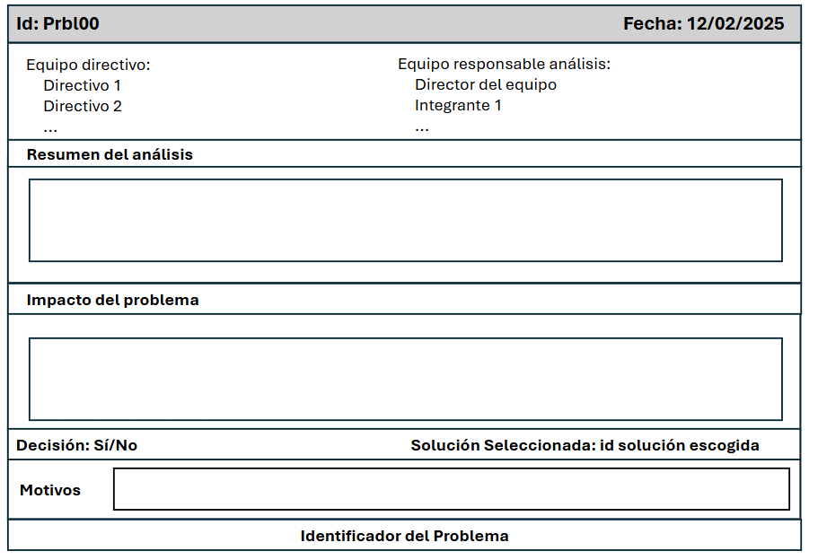

#### Justificación de sus campos

Los motivos para la elección de estos campos en la plantilla son los siguientes:

1. Se mantiene la generación automática en el formato especificado, asegurando que sea uniforme con las demás plantillas.
2. El identificador del problema permite mantener la trazabilidad del mismo, evitar confusiones y permitir una navegación sencilla entre plantillas relacionadas con el mismo problema.
3. Datos del Equipo para identificarlos
4. Permite identificar claramente y de manera rápida a los responsables de la toma de decisiones.
5. El identificador del equipo encargado del análisis permite saber quién estuvo involucrado en el análisis y facilitar el seguimiento para posibles aclaraciones futuras.
6. Resumen del Problema: para resumir brevemente le problema
7. El resumen permite realizar una consulta rápida del problema sin tener que revisar documentos ni plantillas adicionales, lo que permite hacerse una idea del problema que se está tratando.
8. El campo del impacto justifica la importancia del análisis y ayuda a priorizar el problema en función de su magnitud y/o gravedad.
9. Resolución: decisión final tomada
10. La decisión tomada permite documentar de manera clara y precisa la elección tomada por el equipo directivo.
11. El motivo de la decisión tomada es necesario para justificar la decisión tomada y evitar ambigüedades futuras.
12. La solución seleccionada permite vincular la decisión tomada con la implementación de la solución adoptada.

En cuanto a la motivación del pie de página la motivación de los dos campos es diferente. Para P.1 es la facilidad de acceso y la facilidad visual para identificar rápidamente a que problema pertenece. Para P.2 el motivo es saber si el problema está a la orden del día y está siendo atendido o si se ha quedado perdido o desatendido

### Plantilla PlanCamb

Esta plantilla servirá para el dejar constancia de la planificación que se llevará a cabo para la implementación de una solución a un problema, acordada en una plantilla “TomDec” completada en la Actividad 4: Toma de Decisión. Se utilizará en la Actividad 5: Planificación del Cambio y Actividad 6: Implementación del Cambio.

#### Modelo

1. **Fecha**: generada automáticamente al rellenar la plantilla. Se almacenará en formato dd/mm/aa.
2. **Identificador**: tendrá el formato Prbl+n donde n será un número correlativo.
3. **Equipo**: con los siguientes subcampos
   1. Identificador de empleado del director del equipo de propuesta del cambio.
   2. Identificador de empleado de todos los empleados que participan en este proceso.
4. **Planificación**: compuesta por los siguientes subcampos:
   1. Imagen del diagrama de Gantt correspondiente a la planificación
   2. EDT
   3. Breve resumen

El pie de la plantilla cuenta con dos campos: **Identificador** (P.1) y **Fecha de Modificación** (P.2).

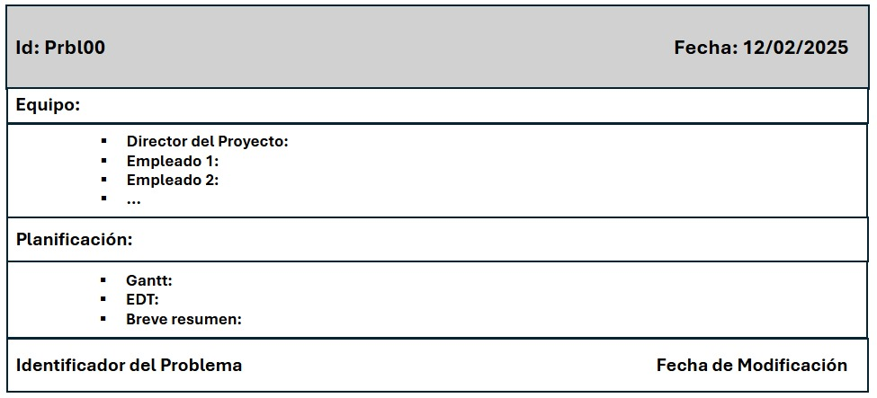

#### Justificación de sus campos

Los motivos para la elección de estos campos en la plantilla son los siguientes:

1. Controlar la fecha en la que se lleva a cabo el análisis de la solicitud para reducir el tiempo de atención del problema.
2. Evitar la pérdida del análisis de las distintas soluciones propuestas para un problema concreto y facilitar el rastreo y navegabilidad a través de los distintos directorios de la empresa.
3. Identificar a los participantes de la actividad.
   1. Identificar al responsable final del análisis realizado.
   2. Identificar a los trabajadores involucrados en el análisis de las soluciones propuestas.
4. Especificar de manera sencilla la planificación que se ha de llevar a cabo para la implementación del cambio.
   1. Mostrar de manera clara y fácil de visualizar la planificación temporal de la actividad y la duración de cada una de sus tareas.
   2. Mostrar de manera clara y fácil de visualizar la descomposición del proyecto y sus diferentes tareas.
   3. Explicar de manera clara y concisa los objetivos que se persiguen y las tareas a llevar a cabo para poder alcanzarlos.

La motivación para el campo P.1 es la facilidad de acceso y la facilidad visual para identificar rápidamente el problema con el que se está tratando. Para el campo P.2 su motivo es conocer si la planificación especificada está a la orden del día.

### Plantilla Cambios

Esta plantilla servirá para registrar todos los cambios que trae la nueva versión frente a la actual. Estas actualizaciones se realizan durante la etapa de implementación y durante la corrección de errores detectados durante la validación y las pruebas, por lo que la plantilla no se da por completa hasta terminar esta última actividad.

#### Modelo

1. **Identificador:** tendrá el formato Prbl+n donde n será un número correlativo.
2. **Fecha:** generada automáticamente al rellenar la plantilla. Se almacenará en formato dd/mm/aa.
3. **Actualización:** este campo se repetirá n veces siendo n el número de cambios a registrar. Se divide en 3 subcampos: autor del cambio, el nombre completo del empleado que realiza el cambio; fecha, día en el que se registra el cambio en formato dd/mm/aa; y descripción, donde se describe brevemente el cambio realizado y que mejoras/solución trae sobre la versión anterior.

El pie de la plantilla cuenta con dos campos: **Identificador** (P.1) y **Fecha de Modificación** (P.2).

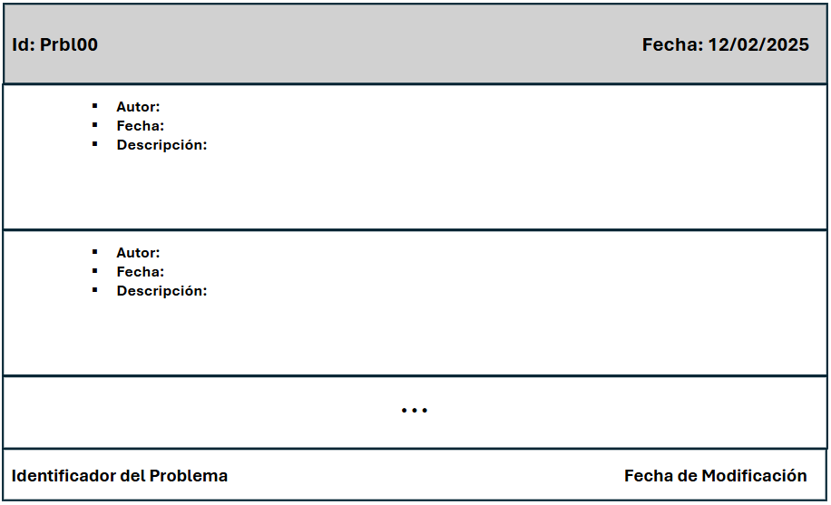

#### Justificación de sus campos

Los motivos para la elección de estos campos en la plantilla son los siguientes:

1. Poder asociar este documento con los distintos informes relacionados con el control del cambio y facilitar la búsqueda del archivo.
2. Tener el control temporal del cambio para reducir el tiempo de atención.
3. Mantener un registro de todos los cambios realizados en cada versión, en caso de una necesidad futura de recurrir al cambio sabremos su responsable, su anterioridad/posterioridad frente a otros cambios y una descripción para poder identificarlo.
4. El pie de plantilla facilita su identificación y acceso.

# ANEXOS

## Anexo 1.- Cambios propuestos por cada miembro del grupo

En este apartado se mostrarán los cambios identificados para cada miembro del grupo. Cada uno de ellos propondrá un nuevo requisito funcional, uno no funcional, y un problema en los documentos de la línea de base.

### Andrés Pensado Seoane

Como requisito funcional se plantea poder reconocer al propietario del vehículo Tesla Model 3 no solo por voz, sino que también pueda hacerlo por medio de la pantalla, bien por reconocimiento facial o por huella dactilar a través de la pantalla. Dicha funcionalidad contribuirá a facilitar la identificación del conductor al presentar vías de reconocimiento más eficientes.

Como requisito no funcional, el sistema deberá de ser capaz de descargar cualquier tipo de archivo o aplicación de la nube a una velocidad de por lo menos 5MB/s. Con este requisito ofrecemos al usuario una mayor facilidad y rapidez a la hora de proporcionar diferentes servicios como pueden ser la reproducción de contenido multimedia en plataformas de streaming como Spotify, la descarga y actualización de mapas de navegación o la instalación de aplicaciones desde los servidores de Tesla.

Por último, se plantea como problema en la línea base una inconsistencia entre el diagrama de casos de uso en el subsistema de conectividad y los casos de uso presentados en el documento REM, donde se describen casos de uso para el subsistema que no aparecen representados en el correspondiente diagrama.

### Rubén Rey Souto

**Requisito funcional**

Instalación de aplicaciones a través de una Tienda Online: el sistema permitirá a los usuarios instalar aplicaciones adicionales desde una tienda oficial de Tesla integrada en la pantalla. Las aplicaciones podrán ser nuevas herramientas, entretenimiento, sistema de navegación alternativo…

La contribución al proyecto consiste en mejorar la experiencia de usuario a través de una mayor personalización, ya que los usuarios podrán personalizar su sistema de aplicaciones para satisfacer sus necesidades.

**Requisito no funcional**

Seguridad en la Instalación de Aplicaciones: El sistema debe garantizar que todas las aplicaciones disponibles de la tienda online sean revisadas y verificadas por Tesla antes de su instalación con el objetivo de evitar la descarga de software malicioso que comprometa a la estabilidad del sistema.

Seguridad: uno de los objetivos principales era la seguridad, con este requisito se protege el vehículo y datos de los usuarios frente a aplicaciones fraudulentas que pueden comprometer la seguridad del vehículo.

Usabilidad: para garantizar una instalación sencilla e intuitiva se implementará una interfaz clara y accesible para que el usuario pueda navegar sin dificultades. La instalación se hará a través de un solo clic, evitando posibles distracciones en la conducción.

De esta manera los usuarios pueden personalizar su experiencia fácilmente sin afectar la seguridad del sistema.

**Problema en los Documentos de la Línea Base**

En la documentación actual, el caso de uso de navegación no tiene en cuenta escenarios en los que se producen la pérdida de la conexión a internet. No se especifica cómo el sistema manejará la navegación sin acceso a datos, lo que puede provocar problemas en zonas sin cobertura, por ejemplo.

### Marcos Sanmartín Rodríguez

**Requisito funcional**

En cuanto al requisito funcional se plantea la posibilidad de añadir un modo sencillo, que simplifique la interfaz como ocurre con los teléfonos. Estos modos están centrados en personas que quieren una cierta personalización, pero prefieren una practicidad en la pantalla. Se basaría en el modo presente en cualquier móvil que simplemente cuenta con unos accesos directos y una personalización de selección de que se quiere mostrar en la pantalla.

**Requisito no funcional**

En cuanto al requisito no funcional se plantea que el sistema emita una alerta sonora de 70db y visual en la pantalla al sobrepasar el límite de velocidad establecido. Este requisito no funcional ayuda al objetivo de mejorar la seguridad del vehículo y de todos sus integrantes

**Cambio en la línea base**

En el caso actual, se establece que el sistema tiene que responder con una latencia de 0,4 segundos, pero por seguridad se detalla que esa latencia es demasiado alta por lo que se cambia esta medida de rendimiento exigiendo que el sistema responda con una latencia de 0,2 segundos. Esto conseguiría reducir las muertes en carretera en un 10%.

### Joaquín Quintas Abia

**Requisito funcional**

El requisito funcional propuesto es un sistema de escritorios virtuales en la pantalla, permitiendo tener distintos escritorios sobre los que poder navegar. Esto permite tener una organización en las aplicaciones abiertas en cada escritorio, por ejemplo, cada usuario del coche (en caso de haber más de uno) podrían tener un escritorio distinto. Para navegar entre escritorios se deslizarán 3 dedos desde abajo hacia arriba.

**Requisito no funcional**

Como requisito no funcional se propone que la pantalla deba tener soporte multitáctil, para que así sea capaz de reconocer múltiples toques simultáneamente. También debe ser capaz de diferenciar entre toques voluntarios e involuntarios, para evitar que reaccione si el conductor la golpea sin querer al maniobrar conduciendo.

**Cambio en la línea base**

Uno de los requisitos no funcionales es que se pueda escoger entre cualquier idioma de la Unión Europea. Se propone aumentar el número de idiomas para la comodidad de los usuarios cuyo lenguaje principal no sea uno de los incluidos y facilitando que este modelo de vehículo sea alquilado a turistas y que este software pueda ser utilizado en otros continentes del mundo.

## Anexo 2.- Bibliografía y material utilizado

Para la realización de este documento se ha necesitado la ayuda de la práctica anterior, que consiste en el PAJ y en el REM y disponible en el Campus Virtual. El archivo usado fue el del grupo conformado por Marcos Sanmartín, Rubén Rey y Andrés Pensado.

## Anexo 3.- Relatorio de documentos asociados a éste

No existen documentos asociados a este.